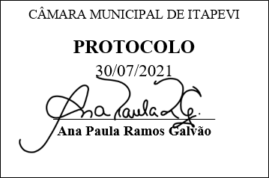
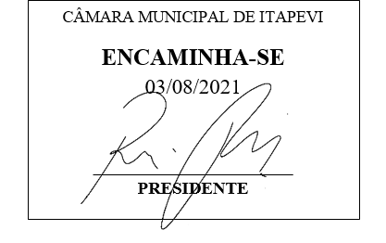
INDICAÇÃO nº1625/2021
Súmula: - Solicita providências do Executivo junto a Secretaria de Infraestrutura e Serviços Urbanos, Sr. Marcos de Oliveira Anjos, para que realize a colocação de Cascalhos (Pedregulhos), na Rua Jacucaim, Jardim Santo Antônio, neste Município.
INDICO à Mesa, na forma regimental vigente, seja oficiado ao Excelentíssimo Senhor Igor Soares, Prefeito Municipal, para que interceda junto à Secretaria de Infraestrutura e Serviços Urbanos, e providencie a colocação de Cascalhos (Pedregulhos), na Rua Jacucaim, Jardim Santo Antônio, neste Município.
Justificativa
Senhor Presidente:-
Senhores Vereadores:-
Senhoras Vereadoras:-

Moradores da rua supracitada tem me procurado com certa frequência devido ao problema que vem enfrentando no local. A colocação das pedras facilitará muito o acesso a mesma, visto que na situação atual está prejudicando a passagem dos carros e também dos pedestres. Levando em consideração que, nesse tempo de chuva a situação do local fica ainda pior e dificulta ainda mais o tráfego dos veículos por conta da lama que se forma.
Assim, conhecendo o excelente trabalho desenvolvido pela Secretaria competente, peço para que incluam no cronograma da municipalidade esse pedido. Com a realização desse, poderemos oferecer mais segurança para os moradores que estão sendo prejudicados.
Sala das Sessões Bemvindo Moreira Nery, 30 de junho de 2021.
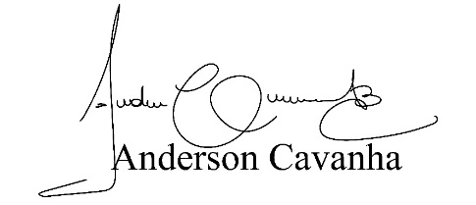
(Bruxão Cavanha – PL)
Vereador
